LAPORAN HASIL KERJA PRAKTEK ANALISIS PEMASARAN PENERIMAAN MAHASISWA BARU VIA MEDIA SOSIAL

Disusun Oleh :

Adam Dewangga Widi

(1811050157)

JURUSAN
SISTEM INFORMASI
FAKULTAS
ILMU KOMPUTER
INSTITUT INFORMATIKA DAN BISNIS DARMAJAYA
2022
HALAMAN PENGESAHAN LAPORAN
KERJA PRAKTEK (KP)
ANALISIS PEMASARAN PENERIMAAN MAHASISWA BARU VIA MEDIA SOSIAL

Oleh :
Adam Dewangga Widi
1811050157
Telah memenuhi syarat untuk diterima
Menyetujui,

Mengetahui,

Dosen Pembimbing Pembimbing Lapangan

Ruki Rizal Nul Fikri, S.Kom.,M.T.I Ruki Rizal Nul Fikri, S.Kom., M.T.I

NIK. 12961212

Menyetujui,

Ketua Jurusan Sistem Informasi

Dr. Handoyo Widi Nugroho, S.Kom., M.T.I
NIK. 00400502

Daftar Riwayat Hidup
1. Nama : Adam Dewangga Widi
2. Tempat/ Tanggal Lahir : Bandar Lampung, 2 November 2000
3. NPM : 1811050157
4. Jurusan : Sistem Informasi
5. Semester : VIII (Genap)
6. Tahun Ajaran : 2021/2022
7. Jenis Kelamin : Laki Laki
8. Agama : Islam
9. Status Perkawinan : Belum Menikah
10. Pekerjaan : Mahasiswa
11. Alamat : Jln. Pagaralam Gg. Tirai No. 86A, Segalamider
12. Riwayat Pendidikan :
13. Riwayat Pekerjaan : -
14. Riwayat Organisasi : OSIS, AKA FFC, PSDJ, PPKD

Yang Menyatakan
Bandar Lampung, 10 Maret 2022

Adam Dewangga Widi
NPM. 1811050157

RINGKASAN
Institut Informatika & Bisnis (IIB) Darmajaya menerapkan kerja praktik
sebagai syarat kelulusan mata kuliah sekaligus sarana implementasi pengetahuan
kepada masyarakat. Dalam hal ini penulis melaksanakan kerja praktik di Humas IIB Darmajaya Bandar Lampung dengan melakukan analisis pemasaran penerimaan mahasiswa baru via sosial media
tersebut.
Pemasaran merupakan aspek penting dalam suatu lembaga institusi guna meyakinkan calon mahasiswa baru untuk memilih calon perguruan tinggi pilihannya, dalam hal ini pemasaran yang dilakukan melalui sosial media yang dilakukan oleh agen agen pemasaran

KATA PENGANTAR
Puji dan syukur penulis ucapkan kepada ALLAH SWT yang telah memberikan berupa kesehatan , kesempatan kepada penulis sehingga mampu menyelesaikan Laporan Kerja Lapangan ini.
Laporan Kerja Lapangan ini berjudul “ANALISIS PEMASARAN PENERIMAAN MAHASISWA BARU VIA MEDIA SOSIAL” di IIB Darmajaya Bandar Lampung. Kerja praktek ini telah penulis laksanakan dengan baik di IIB Darmajaya Bandar Lampung, yang berlokasi di jalan ZA. Pagaralam.
Laporan Kerja Lapangan ini merupakan tugas yang harus diselesaikan oleh Mahasiswa Jurusan Sistem Informasi program S1 di IIB Darmajaya Bandar Lampung.
Tujuan utama dari kerja lapangan ini adalah untuk memantapkan teori dan praktek yang telah dipelajari di kampus dan dapat diselesaikan dengan serta diaplikasikan di lapangan.
Sesuai dengan judul laporan ini , penulis hanya membahas tentang Pengaruh promosi institusi yang dilakukan oleh agent agent pemasaran via media sosial serta yang berhubungan dengan hal tersebut.

DAFTAR ISI
HALAMAN JUDUL
HALAMAN PENGESAHAN LAPORAN KERJA PRAKTEK ( KP )
BIODATA PELAKSANA
RINGKASAN
KATA PENGANTAR
DAFTAR ISI
BAB I
PENDAHULUAN
1.1 Latar Belakang Masalah
1.2 Ruang Lingkup Kerja Program KP
1.3 Manfaat dan Tujuan
1.3.1 Manfaat Kerja Praktik
1.3.2 Tujuan Kerja Praktik
1.4 Tempat dan Waktu Pelaksanaan
1.5 Sistematika Penulisan
BAB II
GAMBARAN UMUM PERUSAHAAN
2.1 Sejarah Perusahaan
2.2 Visi dan Misi Perusahaan
2.2.1 Visi Perusahaan
2.2.2 Misi Perusahaan
2.3 Bidang Usaha/Kegiatan Utama Perusahaan
2.4 Lokasi Perusahaan
2.5 Struktur Organisasi
BAB III
PERMASALAHAN PERUSAHAAN
3.1 Analisa Permasalahan yang Dihadapi Perusahaan
3.1.1 Temuan Masalah
3.1.2 Perumusan Masalah
3.1.3 Kerangka Pemecahan Masalah
3.2 Landasan Teori
3.2.1 Pengertian Pemasaran
3.2.2 Pengertian Sosial Media
3.2.3 Pengertian Humas
3.2.4 Pengertian Agen Pemasaran
3.3 Metode Yang Digunakan
3.3 Rancangan Program Yang Dibuat
BAB IV
HASIL DAN PEMBAHASAN
4.1 Hasil
4.1.1 Proses Pembuatan Proses Pemasaran Via Sosial Media
4.1.2 Proses Pemasaran Penerimaan Mahasiswa baru Via Sosial Media
4.1.3 Proses Pembuatan Laporan Analisis
4.2 Pembahasan
BAB V. KESIMPULAN DAN SARAN
5.1 Kesimpulan
5.2 Saran
DAFTAR PUSTAKA
LAMPIRAN

BAB I
PENDAHULUAN

1.1 Latar Belakang

IIB Darmajaya setiap tahunnya melakukan penerimaan mahasiswa baru, dengan jumlah yang tidak sedikit banyak cara yang dilakukan untuk mempertahankan penerimaan mahasiswa baru seperti promosi, sosialisasi, program menarik kampus, penambahan fasilitas dan masih banyak yang lainnya. Sesuai dengan judul laporan ini, aspek yang akan dibahas oleh penulis adalah promosi, yaitu “ANALISIS PEMASARAN PENERIMAAN MAHASISWA BARU VIA MEDIA SOSIAL”. Pemasaran dilakukan oleh agen agen yang dipiih oleh penulis sesuai arahan dan persetujuan bagian Humas Institusi menggunakan social media pribadi masing masing agen, yaitu Instagram. Secara garis besar agen agen diarahkan untuk memposting ulang apa yang sudah diposting oleh Instagram IIB Darmajaya Bandar Lampung untuk membantu perluasan cakupan mediasi dan wawasan tentang kampus.

1.2 Ruang Lingkup kerja Program KP

Kerja Praktek dilakukan selama 1 bulan terhitung dari 1 februari 2022 sampai dengan 5 Maret 2022 di Humas IIB Darmajaya, dengan latar belakang yang telah diuraikan, maka yang menjadi ruang lingkup kerja praktek sebagai berikut :
- Analisa Kinerja Agen Pemasaran :
Analisa ini memberikan gambaran tentang aktivitas agen dalam memposting ulang kegiatan Institusi di Instagram pribadi sebagai informasi kepada calon mahasiswa baru tentang apa apa saja yang terdapat di IIB Darmajaya sebagai bentuk promosi dan informasi yang disalurkan via Media Sosial.
- Analisa Cakupan Pemasaran :
Analisa ini memberikan gambaran tentang seluas apa cakupan yang diraih masing masing agen pemasaran melalui Instagram pribadi, mulai dari jumlah suka, komentar dan pengaruhnya kepada institusi dan juga calon mahasiswa baru, dan juga efektifitas dari kegiatan ini.

1.3 Manfaat dan tujuan

1.3.1. Manfaat
Manfaat dari dibuatnya laporan ini pertama adalah sebagai pengetahuan dan ilmu bagi penulis mengenai pengaruh dari dilakukannya promosi penerimaan mahasiswa baru via media sosial juga sebagai catatan tertulis data dari aktivitas pemasaran itu sendiri.

1.3.2. Tujuan
Tujuan dibuatnya laporan ini adalah untuk mencatat data dari aktivitas yang dilakukan agen agen pemasaran via media sosial. Dan juga untuk mempromosikan institusi agar dapat meningkatkan jumlah pendaftaran mahasiswa baru.

1.4 Waktu dan Tempat Pelaksanaan

Waktu yang dilakukan dalam merencanakan pemasaran dan menganalisa program tersebut terhitung selama satu bulan dari 1 februari 2022 sampai dengan 5 Maret 2022. Pemasaran dilakukan secara online menyesuaikan kondisi pandemi saat ini, pencatatan dan analisa pun juga dilakukan pribadi oleh penulis secara online, dan memberikan laporan harian kepada pihak Humas IIB Darmajaya Bandar Lampung secara Online melalui via Google Drive. Mulai dari materi pemasaran, bukti gambar postingan, jumlah postingan, tanggal diposting, juga jumlah hasil suka dan komentar perpostingan.

1.5 Sistematika Penulisan

Sebagai mahasiswa, penulis memberikan gambaran singkat penulisan laporan melalui sistematika penulisan mulai dari “Pendahuluan, Gambaran Umum Perusahaan, Permasalahan Perusahaan, Hasil & Pembahasan, Kesimpulan dan Saran” yang dijabarkan menjadi 5 bab, dan akan diuraikan dalam laporan yang dibuat oleh penulis.

BAB II
GAMBARAN UMUM PERUSAHAAN

2.1. Sejarah Perusahaan

Berawal dari niat dan ketulusan hati serta dukungan penuh dari istri tercinta, seorang putra asal Lampung, Hi. Alfian Husin, S.H ingin mengabdi di daerah asalnya untuk meningkatkan kualitas sumber daya manusia khususnya generasi muda agar dapat berkiprah dan berkompetisi dengan SDM-SDM daerah lain maupun dengan bangsa-bangsa lain dalam rangka menghadapi era kesejagatan.
Kemudian hal ini diwujudkan dalam pendirian Yayasan Pendidikan Alfian Husin melalui Notaris Cahaya Hairani Djausal Zubaidi, S.H akta Nomor 4 (empat) tanggal 5 Januari 1995 berkedudukan di Kotamadya Bandarlampung jalan Teuku Umar No. 93 kelurahan Gedong Meneng kecamatan Kedaton dengan Badan Pendiri Hi. Alfian Husin, S.H, dr. Hj. Yoenidar Karim Alfian, Andi Desfiandi, S.E, MA dan Meizary Alfian, S.E, MBA. Sedangkan badan pengurus adalah Meizary Alfian, S.E. MBA (ketua),firmansyah Yunialfi Alfian (wakil ketua), dr. Lyza Marfianita Rozalinda (Sekretaris I), Dian Septarina, BA(Sekretaris II) dan dr. Hj. Yoenidar Karim Alfian (Bendahara) dan Badang Pengawas terdiri dari Hi. Alfian Husin, SH dan Andi Desfiandi, S.E, MA.
Seiring dengan visi dan misi Yayasan dan kondisi tantangan kedepan maka berdasarkan hasil rapat yayasan diambil keputusan untuk merubah susunan badan pengurus dan badan pengawas yang dikuatkan oleh Notaris Cahaya Hairani Djausal, SH akta No. 2 tanggal 23 Januari 1995 dengan susunan Badan Pengurus Hi. Alfian Husin, S.H (Ketua), Meizary Alfian, SE, MBA (wakil ketua), dr. Lyza Marfianita Rozalinda (sekretaris I), Dian Septarina, BA (sekretaris II), dr. Hj. Yoenidar Karim Alfian (bendahara).Sedangkan Badan Pengawas adalah Andi Desfiandi, SE, MBA dan Ir. Firmansyah Yunialfi Alfian. Melalui yayasan ini maka untuk pertama kalinya didirikan Lembaga Pendidikan Tanjung Karang (LPTK) dengan mendapat izin prinsip dan operasional dari DepartemenPendidikan dan Kebudayaan Propinsi Lampung untuk menyelenggarakan kursus komputer dan program pendidikan satu tahun.
Dengan perkembangan lembaga ini (LPTK) serta pesatnya tuntutan masyarakat lampung, maka pada tanggal 5 Juni 1997 didirikanlah Sekolah Tinggi Manajemen Informatika dan Komputer DARMAJAYA yang lebih dikenal dengan STMIK DARMAJAYA yang dikukuhkan Koordinator Perguruan Tinggi Swasta (Kopertis) wilayah II berdasarkan Surat Keputusan Menteri Pendidikan dan Kebudayaan No. 29/D/O/1997 dengan menetapkan sebagai status terdaftar untuk program studi : Teknik Informatika (S1), Teknik Komputer (D3) dan Manajemen Informatika (D3), kemudian sesuai dengan perkembangan lampung dan tuntutan masyarakat, STMIK Darmajaya membuka kembali dua program studi yaitu : Sistem Informasi (S1) dan Sistem Komputer (S1).
Bersamaan dengan usia yang ketiga tahunnya dan terus menerusnya pengembangan bangunan gedung perkuliahan dan pengembangan sarana pendukung lainnya, maka pada tanggal 6 Juli 2000 berdiri lagi Sekolah Tinggi Sekolah Tinggi Ilmu Ekonomi Darmajaya (STIE Darmajaya) berdasarkan Surat Keputusan Menteri Pendidikan Nasional No. 101/D/0/2000 dengan menetapkan status terdaftar untuk program studi :Manajemen (S1), Akuntansi (S1) dan Akuntansi (D3).
Darmajaya terus berbenah untuk menjadi lebih baik dalam memposisikan diri sebagai perguruan tinggi yang konsen dengan perkembangan Informatika dan Bisnis. melalui Surat Keputusan Menteri Pendidikan Nomor 167/D/0/2008 tanggal 20 Bulan Agustus Tahun 2008, status STMIK-STIE Darmajaya berubah menjadi Informatics and Business Institute (IBI) Darmajaya. Perubahan status ini membuktikan bahwa IBI Darmajaya diakui mempunyai keunggulan dibidang Informatika & bisnis dan merupakan wujud kepercayaan pemerintah pusat pada IBI Darmajaya.

2.2. Visi dan Misi Perusahaan

2.2.1. Visi Perusahaan
Menjadi perguruan tinggi pembelajaran unggul berbasis riset dan teknologi informasi.

2.2.2. Misi Perusahaan
a. menyelenggarakan pembelajaran yang kreatif, inovatif, dan adaptif terhadap kemajuan teknologi informasi berdasarkan pendekatan riset dan nilai nilai kejujuran
b. mengembangkan penelitian dan pengabdian pada masyarakat yang unggul dan inovatif serta relevan dengan kebutuhan stakeholder
c. mengembangkan budaya profesionalisme dalam tata kelola berbasis perguruan tinggi bebasis teknologi informasi.
d. mengembangkan lingkungan kampus yang kondusif

2.3. Bidang Usaha/ Kegiatan Utama Perusahaan

Darmajaya adalah salah satu institusi pendidikan tinggi swasta (PTS) terkemuka di Provinsi Lampung, berdiri pada tahun 1995, dibawah naungan Yayasan Pendidikan Alfian Husin. Nama “DARMAJAYA”, memiliki arti ” Dharma Bhakti dan Jasa Yoenidar Alfian“. Kampus Terpadu Darmajaya dibangun diatas tanah seluas 2,5 hektar, yang beralamat di jalan Zainal Abidin Pagar Alam, No.93B. Labuhan Ratu, Bandar Lampung, Provinsi Lampung, Indonesia. Program Pendidikan dan Bidang Keilmuan yang diselenggarakan hingga saat ini adalah Sekolah Tinggi Manajemen Informatika dan Komputer (STMIK) dan Sekolah Tinggi Ilmu Ekonomi (STIE), total program studi yang diselenggarakan berjumlah 8 (delapan) program studi, yaitu masing-masing antara lain : STMIK (Teknik Informatika-S1, Sistem Komputer -S1, Sistem Informasi-S1, Manajemen Informatika-D3, Teknik Komputer-D3) dan STIE (Manejemen-S1, Akuntansi-S1, Akuntansi-D3).
Atas Kepercayaan yang diberikan Masyarakat, Pemerintah Daerah dan Pemerintah Pusat (DIKTI), STMIK-STIE DARMAJAYA telah tumbuh dan berkembang menjadi sebuah Perguruan Tinggi Besar dan memiliki reputasi baik sebagai Institusi Pendidikan. Selain itu langkah-langkah pemenuhan kebutuhan dan peremajaan Sarana – Prasarana dan Fasilitas Pendidikan menjadi faktor penting untuk menunjukkan eksistensi dan kapasitasnya di dunia pendidikan. Hal ini merupakan tujuan Darmajaya untuk dapat menjadi fasilitator dan dinamisator pertumbuhan otonomi daerah, guna pencapaian nasionalisasi dan internasionalisasi Darmajaya di bidang Pendidikan.
STMIK-STIE Darmajaya mendapat pengakuan dari Direktorat Jenderal Pendidikan dengan peningkatan status STMIK-STIE Darmajaya menjadi INFORMATICS & BUSSINESS INSTITUTE (IBI) DARMAJAYA melalui Surat Keputusan Menteri Pendidikan No.167/D/O/2008 Tanggal 20 Agustus 2008. Perubahan status ini membuktikan bahwa STMIK-STIE Darmajaya diakui mempunyai keunggulan di bidang informatika dan bisnis, dan merupakan wujud kepercayaan pemerintah pusat kepada STMIK-STIE Darmajaya Lampung.
Informatics & Business Institute (IBI) Darmajaya saat ini telah menyelenggarakan program baru yaitu program Kelas Eksekutif yang merupakan bentuk lain dari kelas reguler yang diselenggarakan oleh Darmajaya. Kelas yang dibuka untuk jenjang pendidikan Strata Satu (S1) ini dibuka untuk memberikan kesempatan kepada para eksekutif muda yang ingin melanjutkan pendidikan di jenjang yang lebih tinggi. Selain kelas Reguler, Ektensi dan Eksekutif Darmajaya dibuka juga kelas Double Degree dimana mahasiswa dapat mengikuti di dua jurusan sekaligus di Darmajaya dengan biaya yang sangat terjangkau dan waktu relatif lebih singkat.
Informatics & Business Institute Darmajaya telah pula merintis International Class yaitu suatu program yang memungkinkan siswa kuliah di bawah kurikulum international untuk meraih gelar international dari universitas luar negeri.
Pada tanggal 11 dan 12 Mei 2009, Tim Audit Eksternal dari lembaga sertifikasi ISO terkemuka URS (United Registrar of Systems) yang berpusat di Inggris dan berkedudukan di Jakarta untuk Indonesia telah melakukan proses audit dan memastikan bahwa URS mengeluarkan sertifikat ISO 9001:2008/IWA 2 bagi Darmajaya untuk Bidang Pendidikan yang merupakan standar internasional terbaru dalam Quality Management System (QMS) yang baru dikeluarkan oleh “International Organization for Standarization” pada bulan Desember 2008. Standar baru ini merupakan penyempurnaan dari ISO 9001 versi 2000, dengan pendetilan pada area IT support, outsourcing, dan pengukuran customer satisfaction, sehingga kualitas sistem yang diterapkan lebih baik dari sistem yang hanya mengacu ke ISO 9001:2000.

2.4. Lokasi Perusahaan

IBI DARMAJAYA terletak di lokasi yang sangat strategis, dipusat kota Bandar Lampung. Tepatnya dijalan Zainal Abidin Pagar Alam No.93, Labuhan Ratu, Kedaton, Bandar Lampung, Lampung, Indonesia. Untuk mencapai Darmajaya sangat mudah, karena Jalan Zainal Abidin merupakan jalur jalan protokol kota, dan dilalui oleh kendaraan umum dari dan ke Terminal Bus Induk. RAJABASA.

2.5. Struktur Organisasi

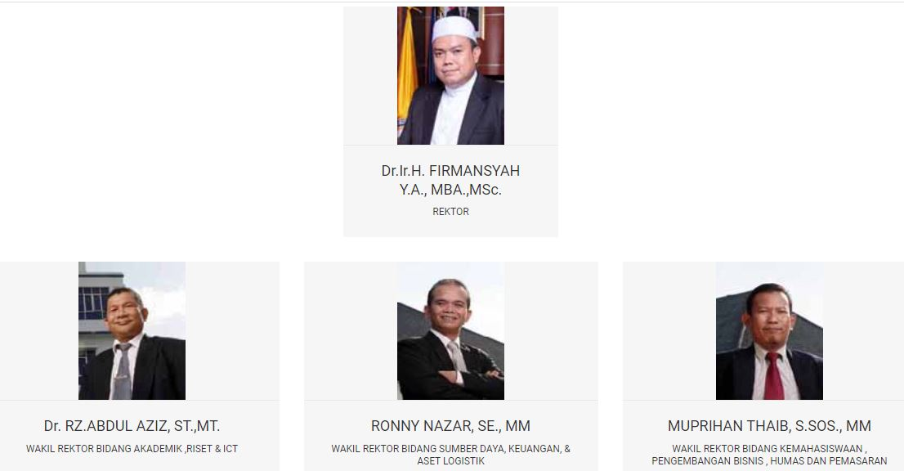

BAB III
PERMASALAHAN PERUSAHAAN

3.1 Analisa Permasalahan yang Dihadapi Perusahaan

3.1.1. Temuan Masalah
Pemasaran merupakan salah satu aspek penting dalam kegiatan penerimaan mahasiswa baru pada institusi untuk meyakinkan calon mahasiswa baru terhadap perguruan tinggi pilihannya untuk melanjutkan pendidikannya. Pemasaran mempunyai peranan yang
sangat penting karena promosi memiliki tujuan sebagai perantara antara
calon mahasiswa baru dan perguruan tinggi pilihan dalam melakukan penerimaan mahasiswa baru dan juga sebagai wawasan juga informasi kepada masyarakat mengenai institusi terkait. Selanjutnya perguruan tinggi
dalam menjalankan kegiatannya perlu mengembangkan strategi pemasaran, agar
mampu bertahan dalam persaingan yang beraneka ragam dan berdampak
pada persaingan yang sejenis.
Permasalahan yang membuat penulis menyusun kerja praktek ini adalah pada bagian pemasaran institusi dalam program penerimaan mahasiswa baru yang memiliki target jumlah calon mahasiswa baru dalam angka tertentu, pada konteks kali ini adalah bentuk promosi melalui media sosial, selain itu juga adalah permasalahan mengenai pendataan promosi yang telah dilakukan oleh agen agen promosi via media sosial, oleh karena itu dilakukan analisa untuk pembuatan data melalui Microsoft Excel oleh penulis yang dilaporkan setiap harinya kepada Humas IIB Darmajaya. Dalam melakukan analisa dan juga promosi melalui media sosial diperlukan strategi agar mendapatkan hasil yang maksimal dan juga kegiatan berjalan dengan efektif. Strategi yang dimaksud sebagai berikut:
- Melakukan komunikasi dengan bagian Humas IIB Darmajaya Bandar Lampung dalam perancangan kegiatan pemasaran dan analisa
- Menentukan platform yang akan digunakan sebagai pemasaran via media sosial, dalam kasus kali ini penulis memilih Instagram sebagai platform pilihan
- Memilih agen pemasaran yang sesuai untuk melakukan kegiatan pemasaran, yaitu memposting ulang kegiatan institusi yang telah diposting melalui Instagram institusi di Instagram pribadi agen agen piihan. Dalam kasus ini penulis memilih komunitas Putera – Puteri Kampus Darmajaya 2022 sebagai agen pemasaran
- Menganalisa kegiatan pemasaran yang dilakukan agen agen promosi dengan detail dan pengumpulan data berdasarkan hasil lapangan yang telah dilakukan.
- Menyusun secara rapih data data tersebut perhari untuk dilaporkan secara rutin kepada Humas Darmajaya Bandar Lampung
- Laporan disusun dalam betuk file Microsoft Excel dan dilaporkan secara online melalui google drive agar dapat secara rutin menyesuaikan kondisi pandemi saat ini.

3.1.2. Perumusan Masalah
Berdasarkan temuan masalah diatas, maka rumusan masalah adalah sebagai
berikut :

- Bagaimana melakukan pemasaran penerimaan mahasiswa baru via sosial media secara efektif?
- Bagaimana strategi analisa kegiatan promosi secara detail dan teliti untuk menghasilkan laporan yang rapih?

3.1.3. Kerangka Pemecahan Masalah

3.2. Landasan Teori

3.2.1. Pengertian pemasaran

Di dalam dunia kerja, promosi adalah suatu pengikatan pangkat ataupun posisi karyawan di dalam struktur organisasi perusahaan. Sedangkan dalam dunia pemasaran, pemasaran adalah suatu kegiatan yang dilakukan agar bisa meningkatkan perkembangan sesuatu, baik itu merk, produk, ataupun perusahaan itu sendiri. Namun kali ini kita akan lebih fokus membahas promosi dalam bidang pemasaran saja. Jadi, dalam dunia pemasaran, promosi adalah suatu kegiatan komunikasi yang dilakukan oleh seseorang ataupun perusahaan kepada masyarakat luas. Tujuannya adalah untuk memperkenalkan produk kepada masyarakat dan mempengaruhi mereka untuk membeli dan menggunakan produk tersebut.
Artinya, pemasaran adalah suatu kegiatan yang sudah sangat umum dilakukan oleh para marketer untuk bisa memberikan informasi terkait suatu produk dan juga mendorong calon konsumen agar mau melakukan pembelian barang ataupun jasa yang ditawarkan perusahaan.
Pengertian pemasaran Menurut Para Ahli
Agar kita bisa lebih memahami pengertian pemasaran, maka kita bisa merujuk beberapa pendapat para ahli terkait pengertian promosi di bawah ini.
1. Harper Boyd
Boyd menjelaskan bahwa pemasaran adalah suatu upaya dalam membujuk orang untuk menerima produk, konsep ataupun gagasan.
2. Basu Swastha Dharmmesta
Swastha berpendapat bahwa pemasaran adalah suatu promosi yang dilakukan secara satu arah yang dibuat guna mempengaruhi pihak lain agar bisa menciptakan pertukaran di dalam pemasaran.
3. Louis E. Boone & David L. Kurtz
Menurut Boone dan Kurtz, promosi adalah upaya untuk membujuk, memberikan informasi, dan mempengaruhi keputusan pembelian.
4. Fandy Tjiptono
Berdasarkan Tjiptono, pemasaran adalah salah satu bentuk komunikasi pemasaran yang dilakukan untuk menyebarkan informasi, mempengaruhi, membujuk, atau meningkatkan pasar sasaran atas perusahaan dan juga produknya agar masyarakat bisa menerima, membeli dan juga loyal pada produk yang ditawarkan oleh perusahaan.
5. Philip Kotler‬‬‬
Kotler berpendapat bahwa pemasaran adalah salah satu bagian dan juga proses strategi pemasaran sebagai bentuk komunikasi dengan pasar melalui komposisi marketing mix.
6. Indriyo Gitosudarmo
Gitosudarmo menjelaskan bahwa pemasaran adalah suatu kegiatan yang dilakukan untuk mempengaruhi calon konsumen agar mereka bisa mengenal produk yang ditawarkan oleh perusahaan pada mereka dan lalu mereka senang dan mau membeli produk tersebut.

Tujuan pemasaran
Setiap pihak yang melaksanakan kegiatan pemasaran tentu memiliki tujuan yang ingin diraih. Berdasarkan pengertian pemasaran diatas, beberapa tujuan pemasaran adalah sebagai berikut ini. Memberikan informasi mengenai suatu produk secara luas pada calon konsumen potensial. Memperoleh dan juga menjangkau konsumen baru serta menjaga tingkat loyalitas konsumen tersebut. Membantu meningkatkan penjualan dan juga keuntungan perusahaan. Meningkatkan keunggulan dan juga membedakan suatu produk dengan produk lain dari kompetitor. Membangun branding dan citra produk pada suatu brand di mata konsumen. Mempengaruhi asumsi dan perilaku konsumen atas suatu produk. Jadi, bisa kita simpulkan bahwa tujuan utama promosi adalah untuk meningkatkan penjualan dan juga keuntungan perusahaan.
Jenis-jenis pemasaran
Cara pemasaran yang beragam sudah mampu menciptakan bentuk dan juga cara promosi yang sudah sangat beragam. Umumnya, kegiatan promosi ini mencakup iklan, siaran pers, promosi konsumen, dan masih banyak lagi. Philip Kotler dan Gary Armstrong berpendapat bahwa promosi bisa dibagi menjadi lima jenis, yakni advertising, personal selling, sales promotion, public relation, dan direct marketing. Tapi secara umum, berbagai promosi yang sering kita lihat dan temukan saat ini adalah sebagai berikut.

1. Pemasaran Secara Fisik
pemasaran yang dilakukan secara fisik bisa kita temukan dengan mudah pada event ataupun kegiatan tertentu, seperti konser, bazar, pameran, dan masih banyak lagi. Kegiatan promosi ini umumnya dilakukan dengan membuka booth agar bisa menawarkan barang produk atau jasanya. Jenis promosi ini memiliki kelebihan dan kekurangan tersendiri. Kelebihan dari promosi ini adalah memungkinkan pebisnis untuk menjangkau dan melakukan interaksi dengan calon konsumen secara langsung. Sedangkan kekurangan dari promosi fisik adalah terbatasnya calon konsumen yang bisa dijangkau. Umumnya, kegiatan promosi ini diselenggarakan pada lokasi khusus, seperti perkantoran, sekolah atau kampus, mall, dll. Sehingga, setiap orang yang berada pada lokasi tersebut bisa dijangkau dengan mudah.
2. Pemasaran Melalui Media Tradisional
Jenis pemasaran ini dulunya memang sangat efektif untuk meningkatkan penjualan, beberapa contohnya adalah media cetak, TV, radio, billboard, iklan banner, dll. Jenis pemasaran ini pun memiliki keuntungannya tersendiri daripada pemasaran fisik, yakni bisa menjangkau lebih banyak konsumen dalam periode waktu yang lama. Tapi, jenis pemasaran ini memiliki kekurangan, yakni mahalnya ongkos biaya promosi, baik itu dari segi media ataupun biaya promosi itu sendiri.
3. Pemasaran Melalui Media Digital
Perkembangan teknologi dan juga media informasi saat ini sudah mengubah cara pemasaran kita. Beberapa promosi yang bisa dilakukan secara digital diantaranya adalah jaringan website, media sosial, mesin pencari, aplikasi, email, dll. Setiap pengusaha yang sudah melek teknologi umumnya akan cenderung memiliki menggunakan internet sebagai media promosi bisnisnya. Selain lebih murah, promosi ini juga bisa menjangkau lebih banyak orang, dan proses promosinya pun lebih mudah serta cepat. Namun, kekurangan dari digital promosi adalah diperlukan tingkat kreativitas yang tinggi dalam melakukan promosi secara kontinyu, karena ada banyak kompetitor bisnis di dalamnya. itu artinya, kunci utama dari keberhasilan promosi digital adalah keunikan dan juga target yang tepat.

3.2.2. Pengertian Media Sosial
Pengertian Media Sosial
Media sosial adalah platform digital yang memfasilitasi penggunanya untuk saling bersosial, baik itu berkomunikasi atau membagikan konten berupa tulisan, foto dan video. Segala konten yang dibagikan tersebut akan terbuka untuk publik secara realtime. Hal tersebut karena media sosial adalah aplikasi yang dibantu internet, sehingga selama pengguna tersambung dengan koneksi internet yang baik maka proses penyebaran konten bisa dilakukan pada saat itu juga.
Pengertian Media Sosial Menurut para Ahli
Media sosial adalah fenomena populer yang menarik banyak perhatian. Beberapa ahli pernah menyampaikan definisi mereka terhadap teknologi yang satu ini. Simak sejumlah pengertian media sosial menurut para ahli berikut.
B.K. Lewis (2010), media sosial adalah suatu label yang merujuk pada teknologi digital yang bisa memungkinkan orang-orang untuk saling melakukan interaksi, produksi dan bagi pesan.
Chris Brogan (2010), media sosial adalah satu perangkat alat komunikasi yang di dalamnya memungkinkan untuk terjadi jenis interaksi baru.
Dave Kerpen (2011), media sosial adalah tempat kumpulan gambar, video, teks serta hubungan interaksi dalam jaringan antara baik individu atau kelompok seperti organisasi.
Fungsi Media Sosial
Saat ini, media sosial adalah penghubung pengguna satu sama lain. Namun, tak sebatas disitu, masih banyak fungsi lain yang bisa didapatkan melalui media sosial. Berikut ini poin fungsi dari media sosial.
Komunikasi
Fungsi komunikasi jelas menjadi salah satu fungsi utama media sosial. Seperti yang kita tahu, dengan bantuan internet media sosial menjadi tempat berkumpul penggunanya yang umum berasal dari seluruh bagian dunia. Interaksi antara mereka lebih mudah terbangun tanpa ada batasan waktu dan geografi.
Branding
Bentuk komunikasi lain yang bisa dilakukan melalui media sosial adalah branding. Fungsi ini terlihat dari bagaimana masing-masing pengguna mempunyai caranya sendiri untuk 'menata' akun media sosial yang mereka punya. Sehingga, pribadi individu akan terlihat perbedaannya satu sama lain.
Wadah Usaha
Tidak hanya kebutuhan sosialisasi yang bisa dipenuhi lewat media sosial. Sebagai pebisnis, Anda juga bisa menggunakan media sosial sebagai wadah usaha dengan berjualan online.
Marketing
Fungsi media sosial lainnya untuk pebisnis adalah sarana marketing. Jangkauan audiensnya yang luas menjadikan media sosial sebagai media pemasaran yang efektif.
Jenis Media Sosial
Media sosial kian menjamur keberadaannya di tengah masyarakat. Contoh media sosial yang kerap kita temukan ini terbagi dalam beberapa jenis. Berikut ini daftar sejumlah jenis media sosial.
- Jejaring Sosial
Social networks atau jejaring sosial adalah jenis media sosial yang hingga saat ini masih populer. Seperti namanya, fungsi utamanya adalah untuk bersosialisasi satu sama lain. Berbagai contoh media sosial jenis ini yang sudah tidak asing lagi di telinga kita adalah Twitter, Instagram, WhatsApp, TikTok, dan lainnya.
- Situs Kolaborasi
Apakah Anda pernah berkunjung ke suatu situs yang mengajak untuk berkontribusi bersama pengguna lainnya? Contoh tersebut merupakan salah satu bentuk dari jenis media sosial kolaborasi. Biasanya pengguna akan diperbolehkan untuk memuat dan mengoreksi isi konten dengan menjadi 'anggota' dari situs tersebut.
- Blog
Selain itu, ada juga media sosial yang memungkinkan penggunanya untuk melakukan blogging. Konten yang dibagikan sepenuhnya pilihan pengguna yaitu berupa tulisan, suara, foto, maupun video.

    - Pengertian Humas

Pengertian Humas (Hubungan Masyarakat)Humas atau dalam bahasa Inggris Public Relations yaitu praktik mengelola penyebaran informasi antara individu atau organisasi dan masyarakat. (wikipedia). Pengertian lain dari humas adalah seni menciptakan pengertian publik yang baik (good will) sehinga bisa memperdalam tingkat kepercayaan publik terhadap suatu individu/organisasi.Selain pengertian diatas, humas dapat pula didefinisikan suatu proses yang secara kontinyu dari usaha manajemen untuk memperoleh kemauan baik dan pengertian dari pelanggan, pegawai dan publik yang lebih luas. Di Pekerjaannya, seorang humas melakukan analisis dan memperbaiki diri, serta menjadikan pernyataan keluar.

3.2.4. Pengertian Agen Pemasaran

Agen Pemasaran adalah agen yang melakukan kegiatan promosi yang berkaitan dengan lembaga tertentu dan memiliki tujuan untuk meraih target sesuai dengan yang sudah ditentukan oleh lembaga yang bersangkutan. Pemasaran yang dilakukan oleh agen menyesuaikan dengan rancangan dan susunan kegiatan yang sudah ditentukan

  - Metode yang digunakan

Berdasarkan permasalahan yang sudah dirumuskan, maka dapat dilakukan
beberapa metode untuk digunakan dan mencari solusi dari permasalahan yang ada
di Humas IIB Darmajaya Bandar Lampung Beberapa metode tersebut adalah :
- Membuat kegiatan untuk melakukan pemasaran via sosial media
- Menunjuk agen yang sesuai untuk menjalankan kegiatan pemasaran tersebut
- Mengumpulkan data kegiatan promosi untuk disusun menjadi laporan
- Membuat laporan analisis secara terperinci dan rapih agar mudah dipahami

  - Rancangan Program yang dibuat

Penulis merancang sebuah kegiatan dan analisis yang tujuannya untuk
mengembangkan strategi promosi. Kegiatan yang diusulkan ini merupakan
bagian dari sub promosi yaitu berbasis media sosial. Agen promosi diharapkan ikut bekerja sama dengan Humas IIB Darmajaya Bandar Lampung dalam kegiatan “Promosi Penerimaan Mahasiswa Baru Via Media Sosial”. Selain promosi penulis juga membuat susunan laporan analisis promosi seperti judul laporan yaitu “ANALISIS PEMASARAN PENERIMAAN MAHASISWA BARU VIA MEDIA SOSIAL” yang bertujuan untuk menuliskan hasil analisis dari kegiatan promosi yang diarahkan oleh Humas IIB Darmajaya

BAB IV
HASIL DAN PEMBAHASAN

  - Hasil

    - Proses Pembuatan Proses Pemasaran Via Sosial Media

Humas IIB Darmajaya Bandar Lampung merupakan salah satu Biro di Darmajaya yang menaungi penerimaan mahasiswa baru, pemasaran, dan melakukan analisis mengenai perkembangan institusi sendiri, dalam hal kali ini penulis melakukan kerja praktek di Humas IIB Darmajaya Bandar Lampung, dengan arahan dari Humas IIB Darmajaya Bandar Lampung, sebagai mahasiswa yang mengikuti program kerja praktek penulis diarahkan untuk membuat program pemasaran dan juga analisa. Pemasaran yang dilakukan menggunakan sosial media, dalam kasus kali ini platform sosial media yang dipilih adalah Instagram, pemasaran dilakukan oleh agen agen pemasaran yang dipilih menyesuaikan dengan kebutuhan Humas IIB Darmajaya Bandar Lampung. Pemasaran yang dilakukan berupa memposting ulang kegiatan dan informasi mengenai institusi yang seebelumnya telah di posting melalui akun Instagram resmi institusi di Instagram pribadi agen agen pemasaran, setiap harinya selama sebulan, terhitung dari 1 Februari 2022 sampai dengan 5 maret 2022. Dan penulis juga diarahkan untuk membuat laporan analisis dari program pemasaran tersebut, langkah yang diambil oleh penulis adalah dengan cara membuat pengumpulan data menggunakan Microsoft Excel dan melakukan input data setiap harinya berdasarkan kegiatan yang dijalankan oleh agen agen pemasaran dan di laporkan secara rutin kepada pihak Humas IIB Darmajaya Bandar Lampung secara online melalui google drive. Dan di akhir program kerja praktek, penulis menyusun laporan ini untuk menyelesaikan kerja praktek di Humas IIB Darmajaya Bandar Lampung

    - Proses Pemasaran Penerimaan Mahasiswa Baru via Sosial Media

- Memilih agen agen pemasaran untuk melakukan program pemasaran
- Memberikan arahan kepada agen mengenai program pemasaran
- Menentukan perhari tema dan topik postingan yang akan diposting ulang
- Mengontrol agen agen untuk rutin melakukan program pemasaran
- Mengumpulkan data dari setiap agen agen pemasaran untuk disusun menjadi laporan

    - Proses Pembuatan Laporan Analisis

- Meminta izin kepada pihak Humas IIB Darmajaya Bandar Lampung untuk membuat laporan
- Meminta arahan juga gambaran konsep laporan analisa yang akan dibuat
- Menentukan sistem laporan yang akan dibuat
- Membagi dan menyusun bentuk laporan
- Melakukan proses input data yang sesuai dengan apa yang dikumpulkan oleh agen pemasaran
- Melakukan rechecking laporan harian secara teliti sebelum di unggah kedalam google drive
- Mengunggah laporan kedalam google drive untuk memberikan laporan harian secara rutin kepada Humas IIB Darmajaya Bandar Lampung

  - Pembahasan

Pada kesempatan kerja praktek ini, penulis benar-benar menyadari bahwa strategi
Pemasaran dan analisa harus dijalankan dan diterapkan dengan seimbang. Ini dibuktikan
dengan pasifnya masyarakat pengguna sosial media dalam program pemasaran yang dilakukan oleh agen pemasaran. Kegiatan pemasaran atau promosi bermanfaat dalam pengenalan institusi dan segala jenis kegiatan juga keunggulannya kepada masyarakat. Humas IIB Darmajaya Bandar Lampung dapat menggencarkan kegiatan pemasaran penerimaan mahasiswa baru via sosial media yaitu dalam kasus ini melalui Instagram dengan langkah yang lebih efektif, dan jangka waktu yang sesuai guna menghilangkan kesan monoton dalam proses kegiatan pemasaran tersebut.

BAB V
KESIMPULAN DAN SARAN

  - Kesimpulan

Darmajaya adalah salah satu institusi pendidikan tinggi swasta (PTS) terkemuka di Provinsi Lampung, berdiri pada tahun 1995, dibawah naungan Yayasan Pendidikan Alfian Husin. Nama “DARMAJAYA”, memiliki arti ” Dharma Bhakti dan Jasa Yoenidar Alfian“. Kampus Terpadu Darmajaya dibangun diatas tanah seluas 2,5 hektar, yang beralamat di jalan Zainal Abidin Pagar Alam, No.93B. Labuhan Ratu, Bandar Lampung, Provinsi Lampung, Indonesia. Program Pendidikan dan Bidang Keilmuan yang diselenggarakan hingga saat ini adalah Sekolah Tinggi Manajemen Informatika dan Komputer (STMIK) dan Sekolah Tinggi Ilmu Ekonomi (STIE), total program studi yang diselenggarakan berjumlah 8 (delapan) program studi, yaitu masing-masing antara lain : STMIK (Teknik Informatika-S1, Sistem Komputer -S1, Sistem Informasi-S1, Manajemen Informatika-D3, Teknik Komputer-D3) dan STIE (Manejemen-S1, Akuntansi-S1, Akuntansi-D3). Humas Darmajaya Bandar Lampung memiliki beberapa peranan penting, salah satunya adalah penerimaan mahasiswa baru, untuk menarik minat calon mahasiswa baru perlu adanya pemasaran agar calon mahasiswa baru yakin bahwa IIB Darmajaya Bandar Lampung merupakan perguruan tinggi yang tepat untuk melanjutkan pendidikan.
Ada beberapa bentuk pemasaran, baik secara langsung dan digital. Pemasaran Penerimaan Mahasiswa Baru Via Sosial Media merupakan salah satu upaya pemasaran atau promosi institusi secara digital. Dalam kasus kali ini penulis bekerja sama dengan Humas IIB Darmajaya Bandar Lampung dan juga salah satu komunitas institusi yaitu Putera Puteri Kampus Darmajaya sebagai agen pemasaran menggunakan sosial media pribadi masing masing melalui platform Instagram secara rutin setiap harinya selama kurang lebih sebulan, terhitung dari 1 Februari 2022 sampai dengan 5 Maret 2022.

5.2 Saran
Berdasarkan hasil kerja praktek maka saran yang dapat penulis berikan
dalam laporan ini sebagai pelaksana program kerja praktek adalah :
- Melakukan pemasaran via sosial media dengan platform dan cakupan yang lebih luas
- Membuat konten atau tema yang berbeda dalam postingan agar tidak monoton
- Membentuk tim khusus yang bergerak di pemasaran secara digital sebagai agen pemasaran
- Menentukan jadwal yang tetap dan pasti dalam hal pengumpulan data hasil pemasaran yand dilakukan agen kepada analisis
- Hasil analisa disusun dalam berbagai bentuk seperti grafik dan chart agar lebih beragam

DAFTAR PUSTAKA

Panitia Pelaksana KP (2022).

Buku Panduan Kerja Praktek (KP).

https://www.darmajaya.ac.id/

Format-Cover-Laporan-Kerja-Praktek.pdf

https://drive.google.com/drive/u/0/my-drive

LAMPIRAN

- Foto Laporan bulan Februari
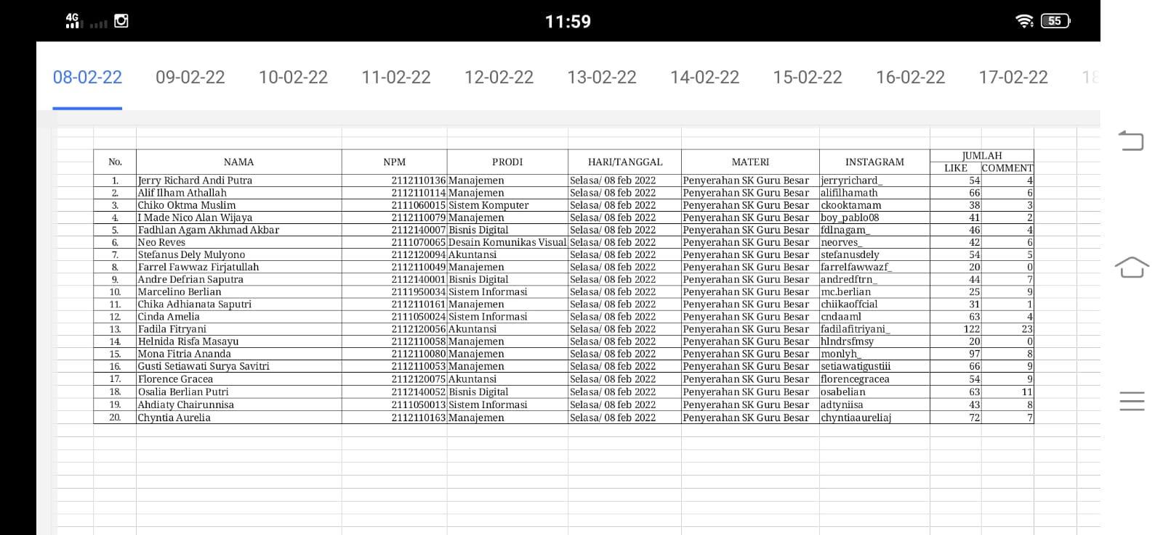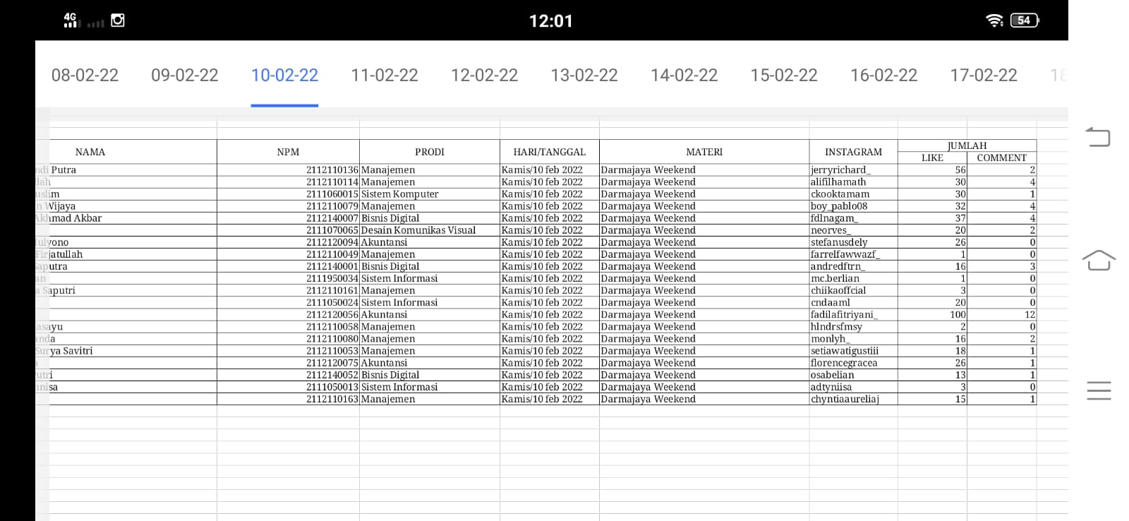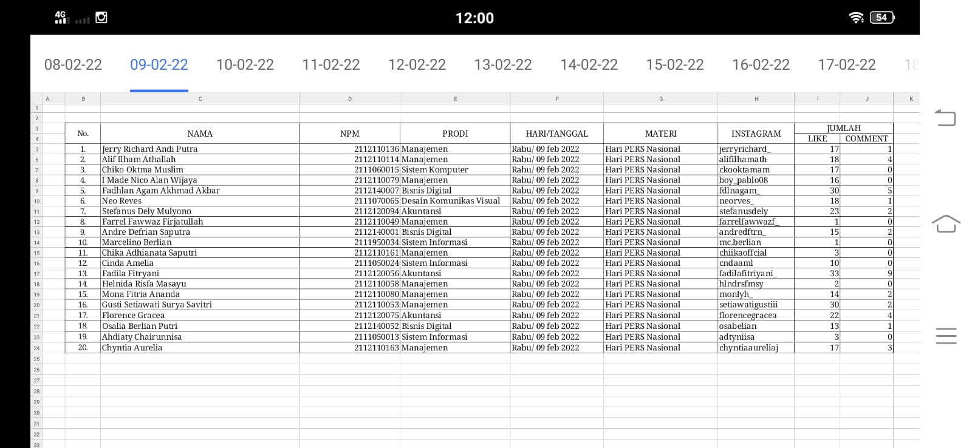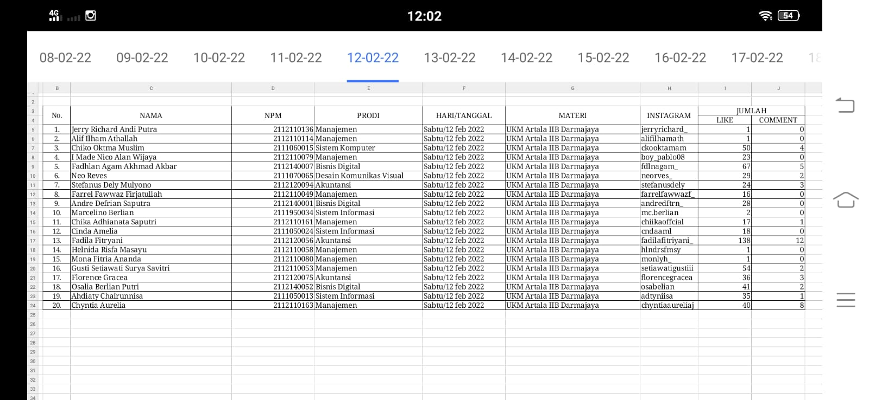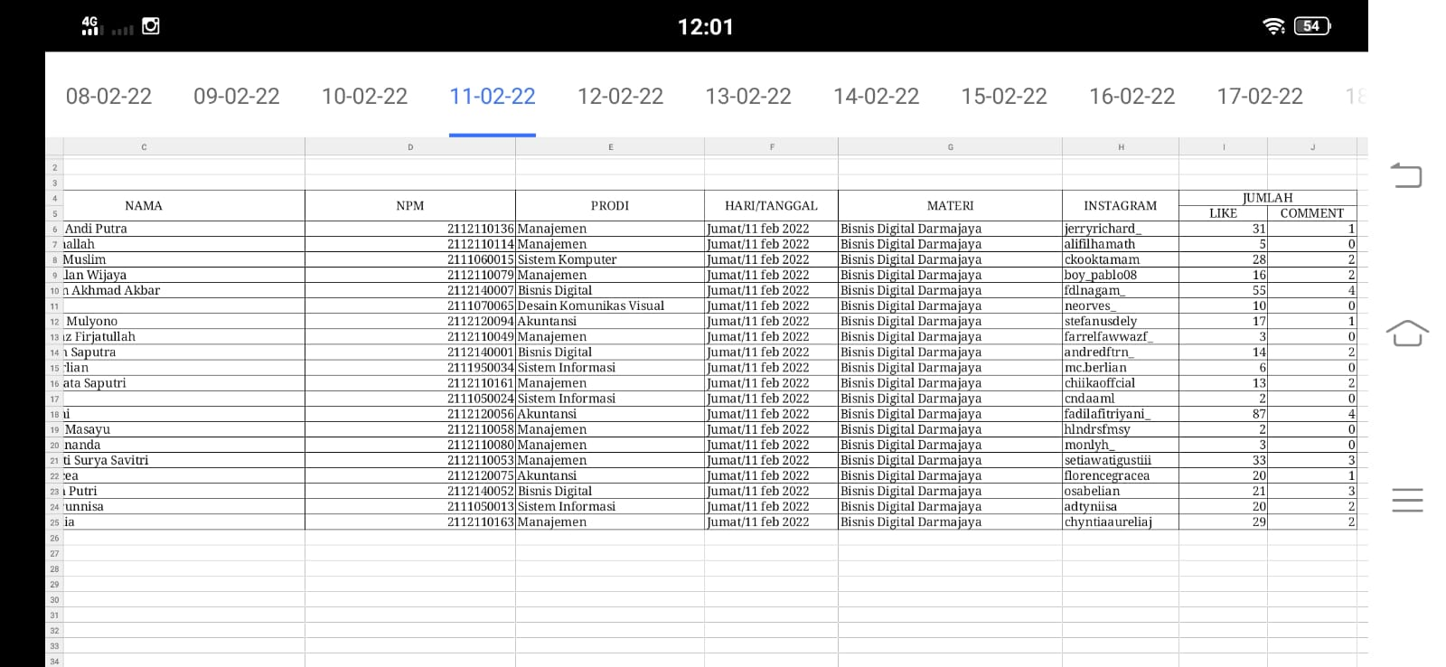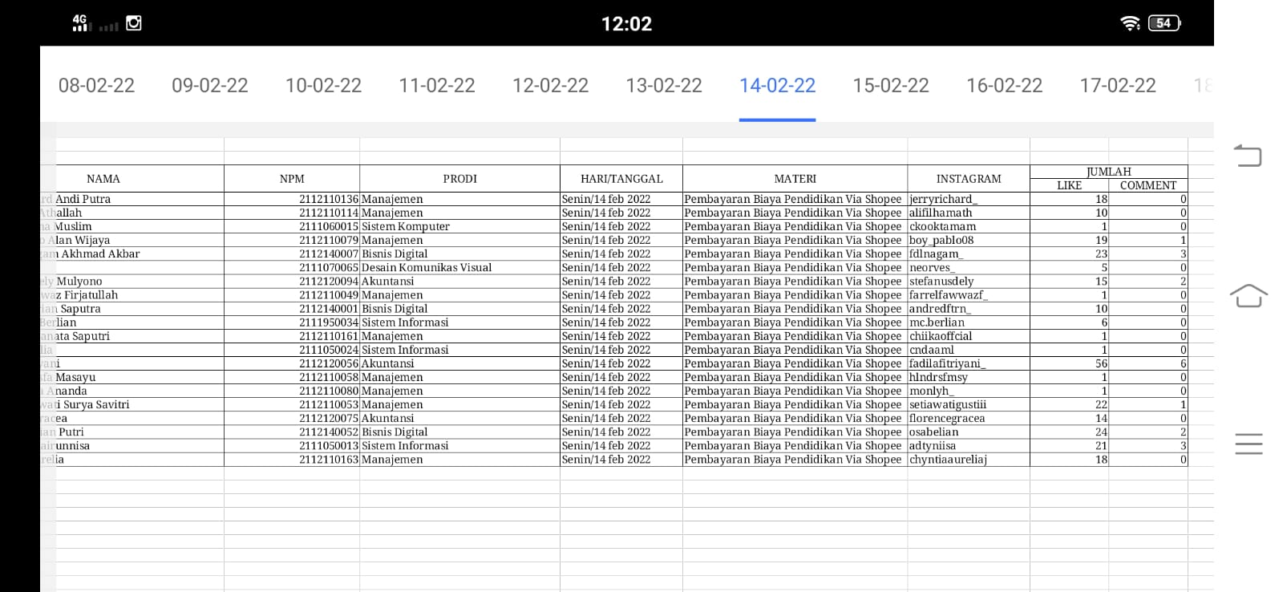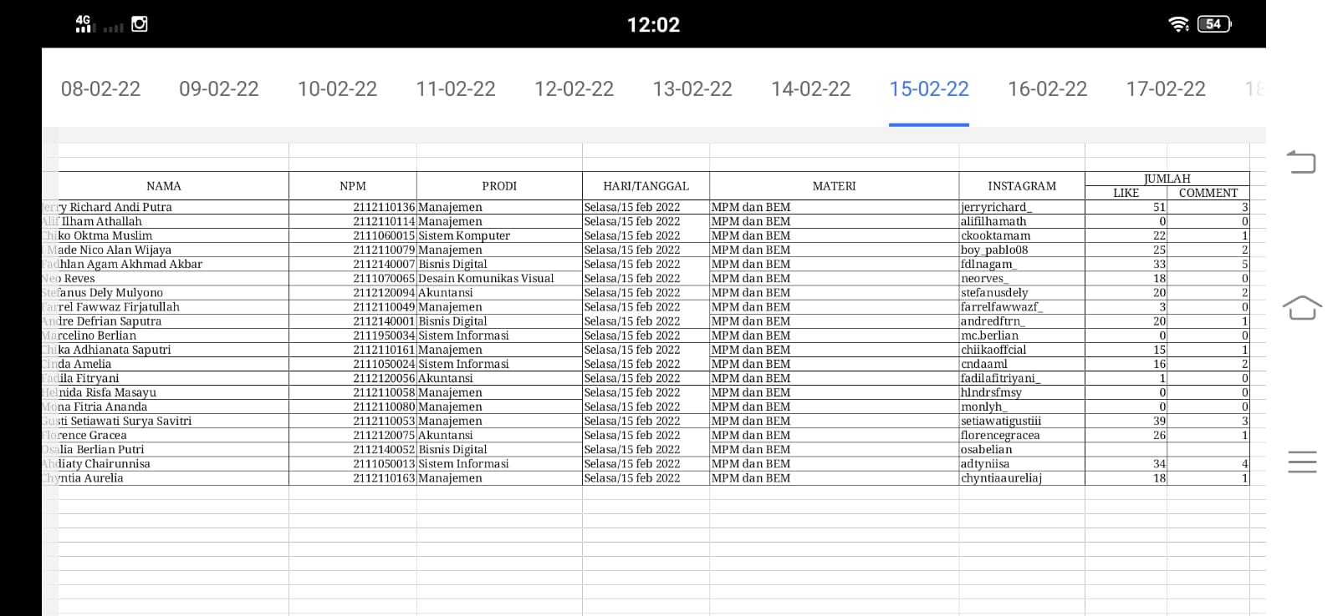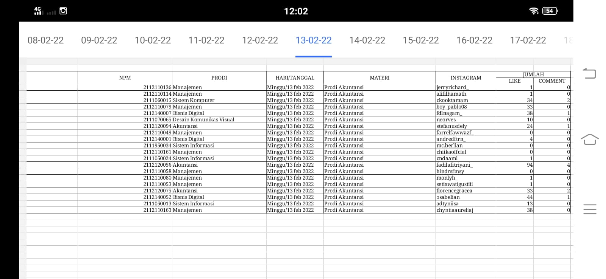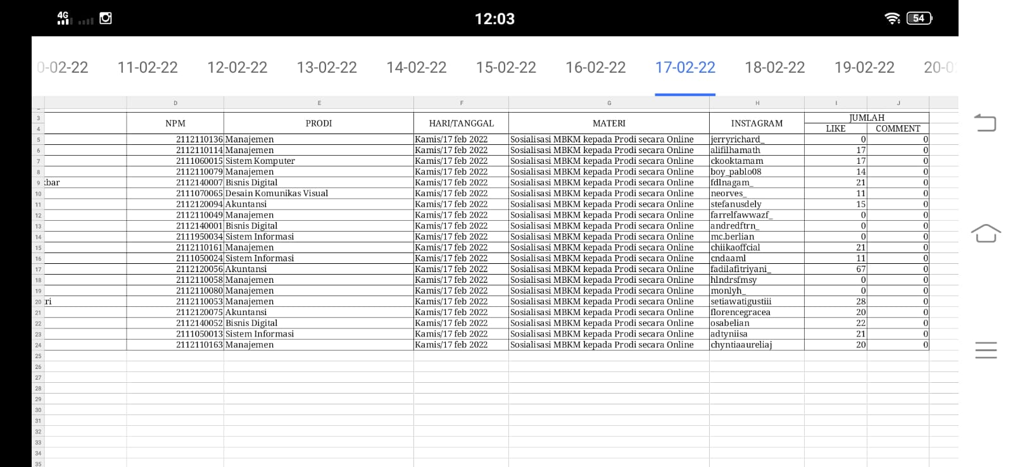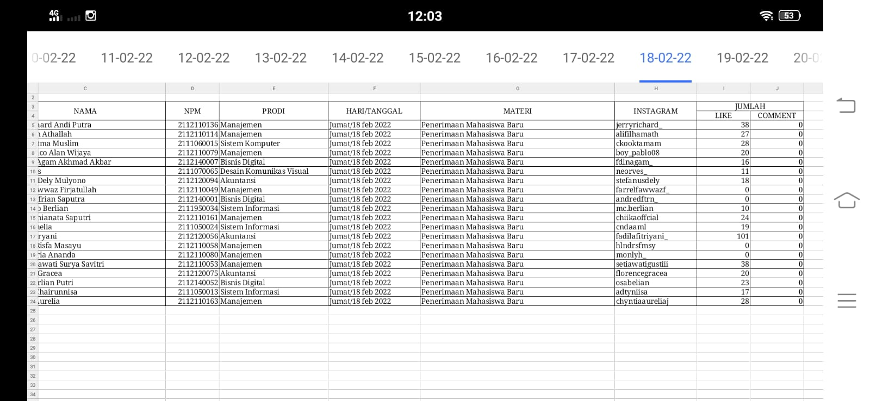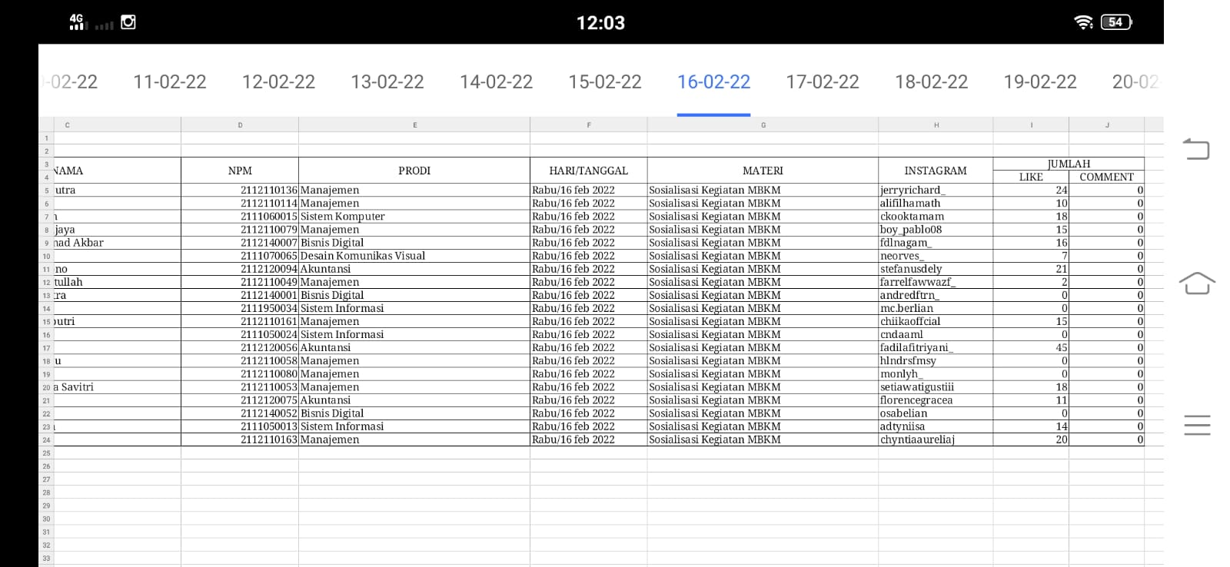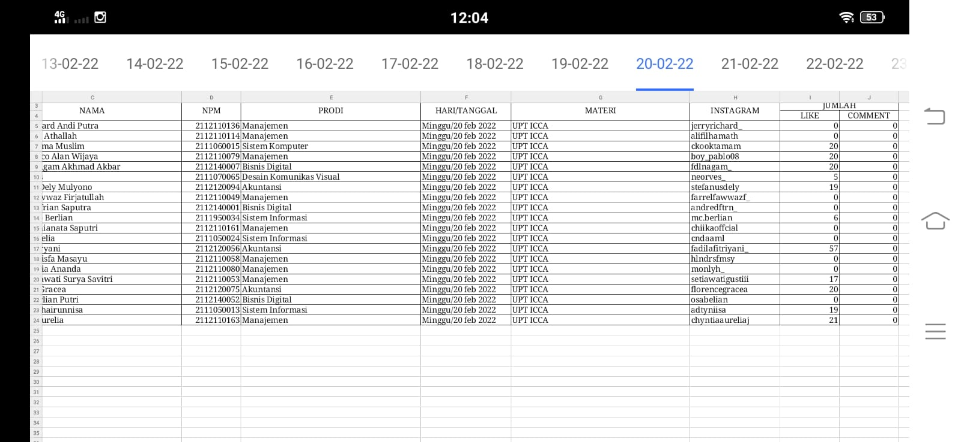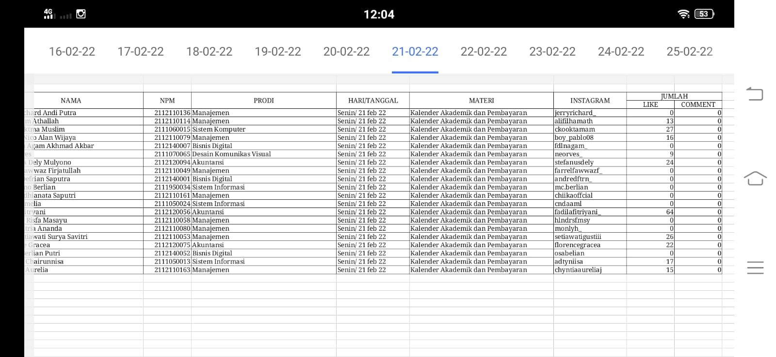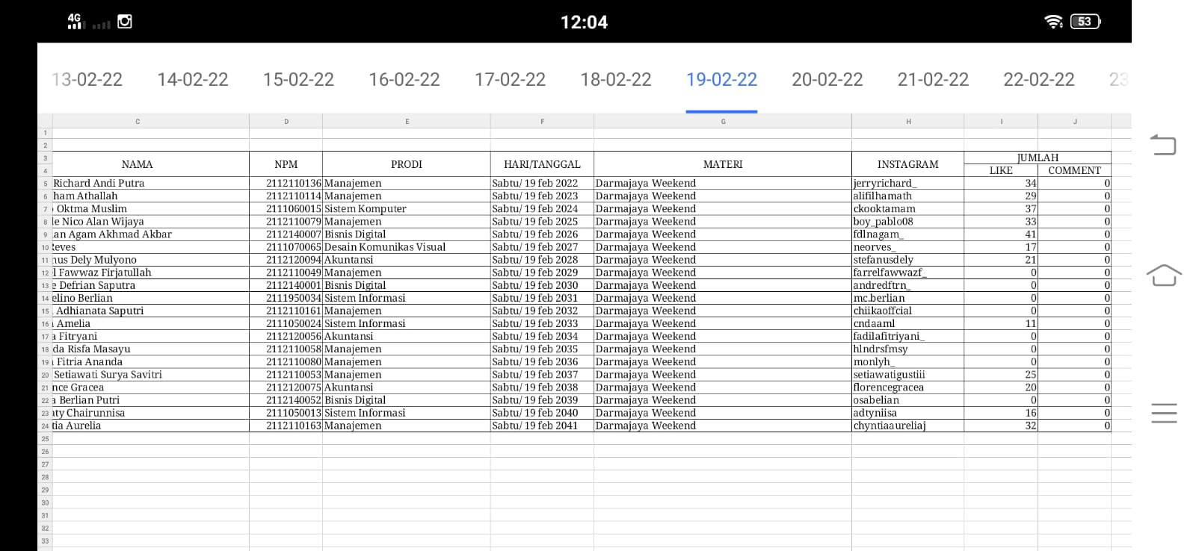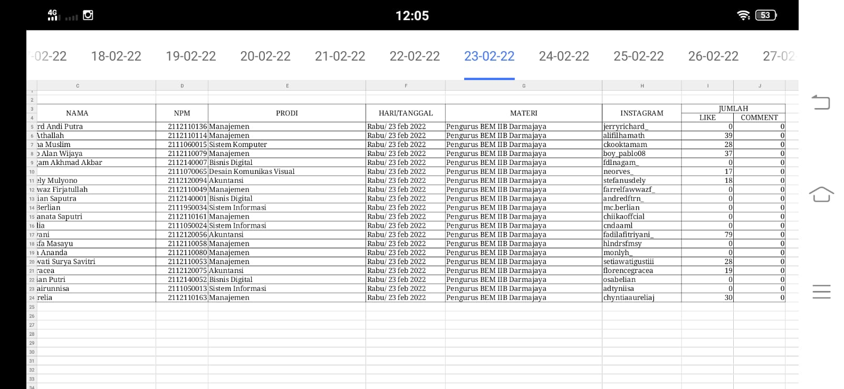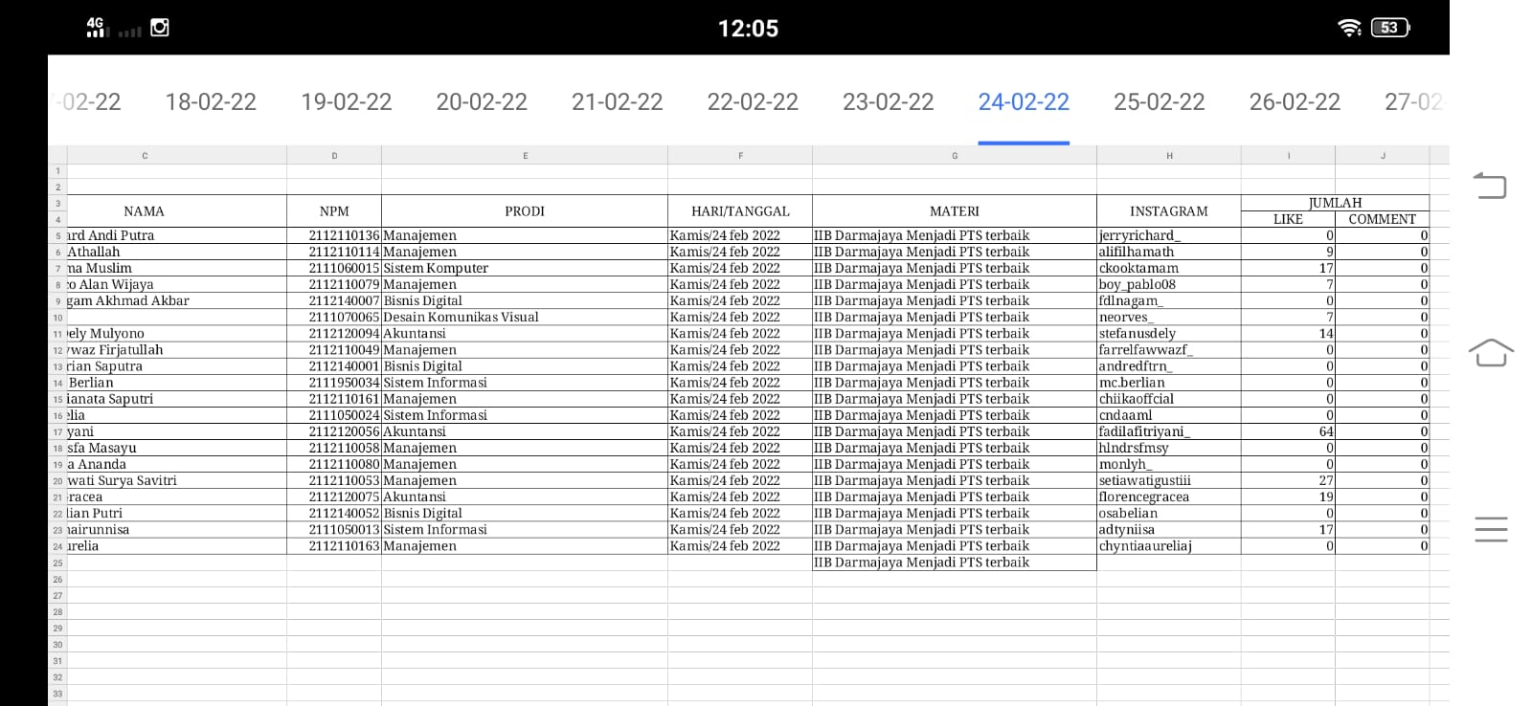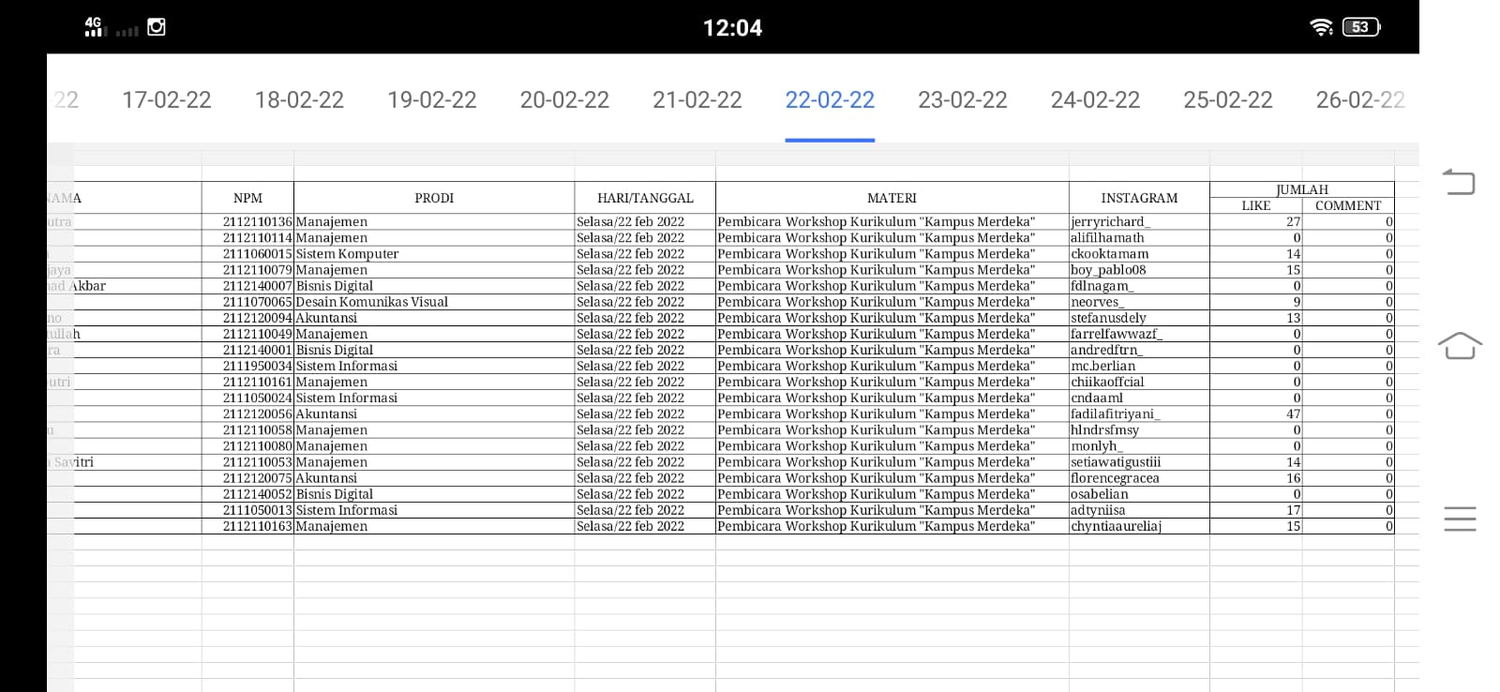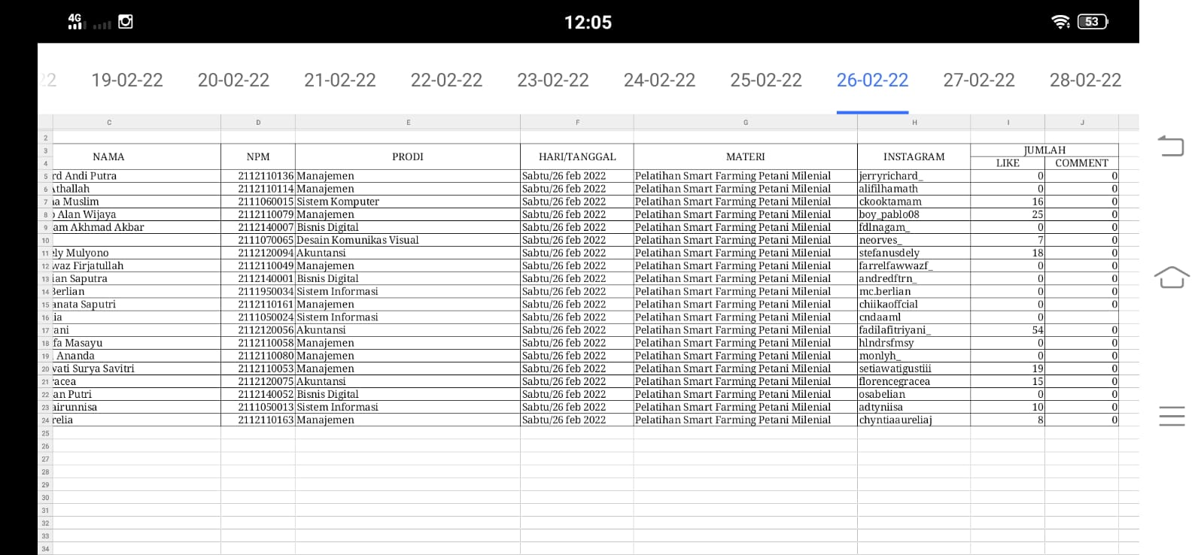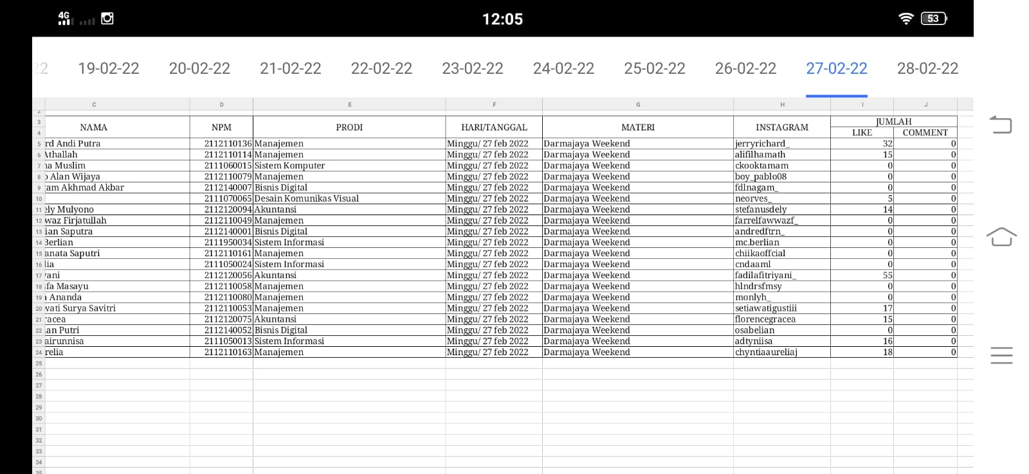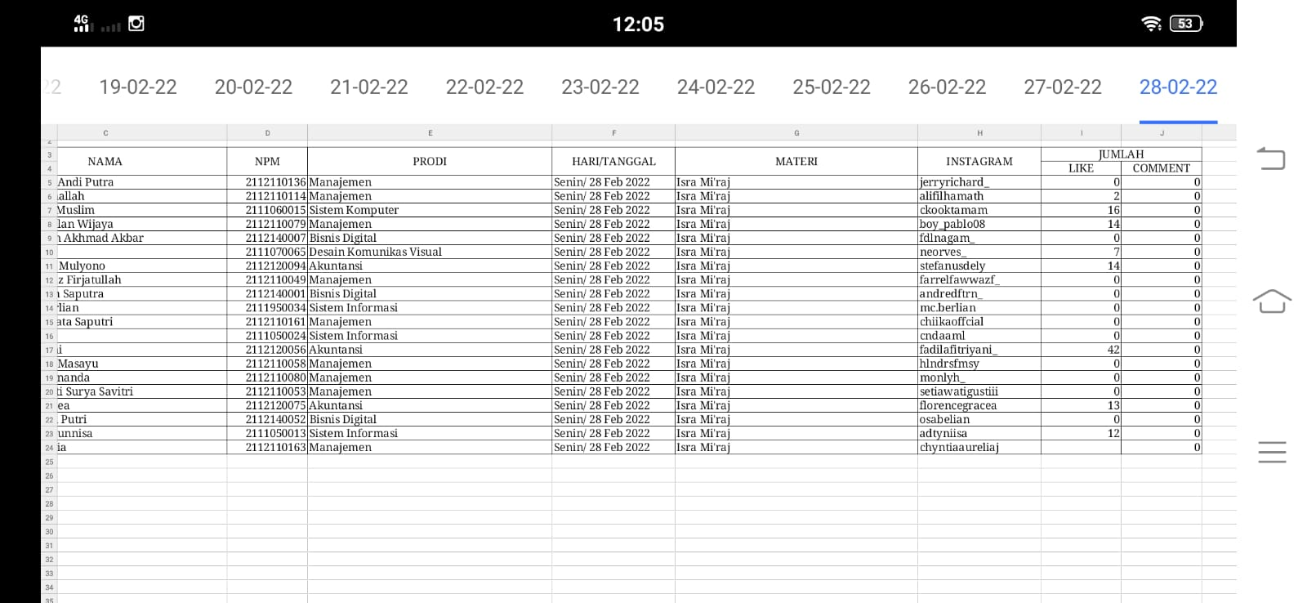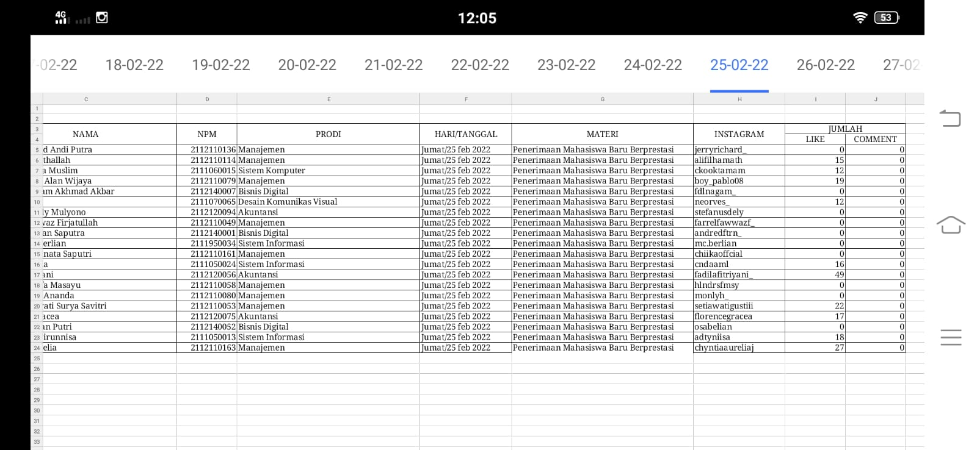

- Foto Laporan Bulan Maret
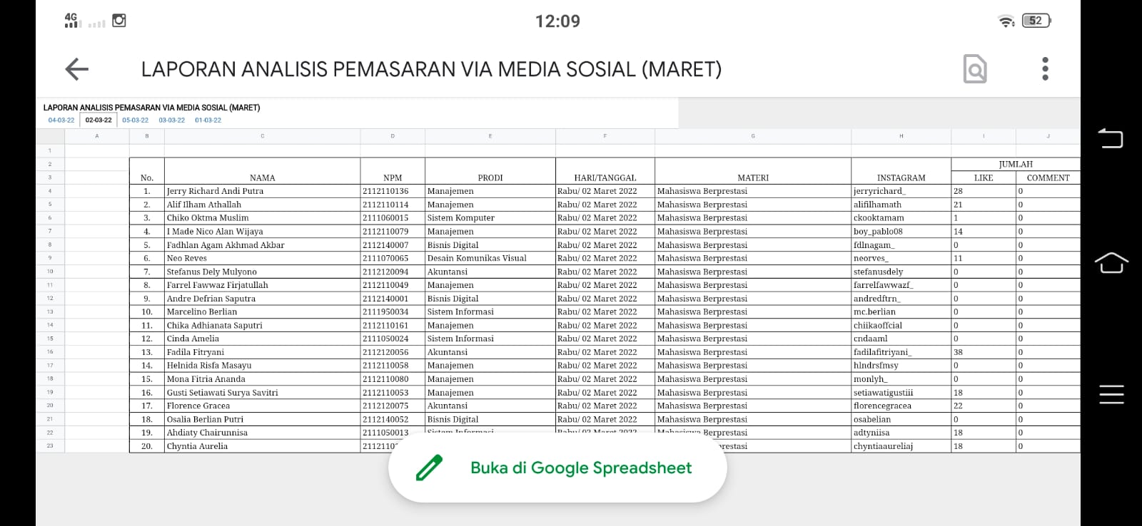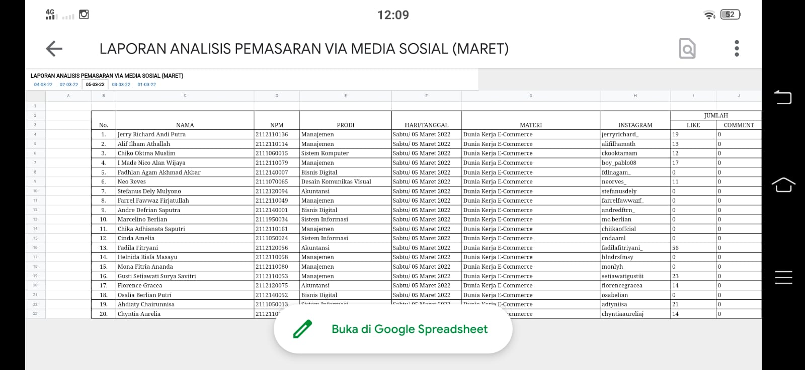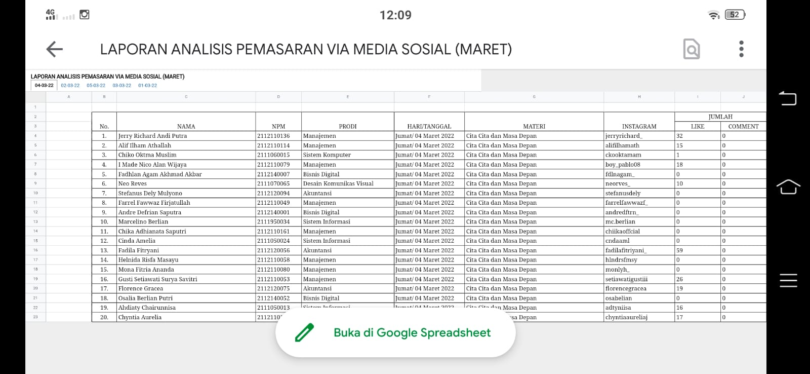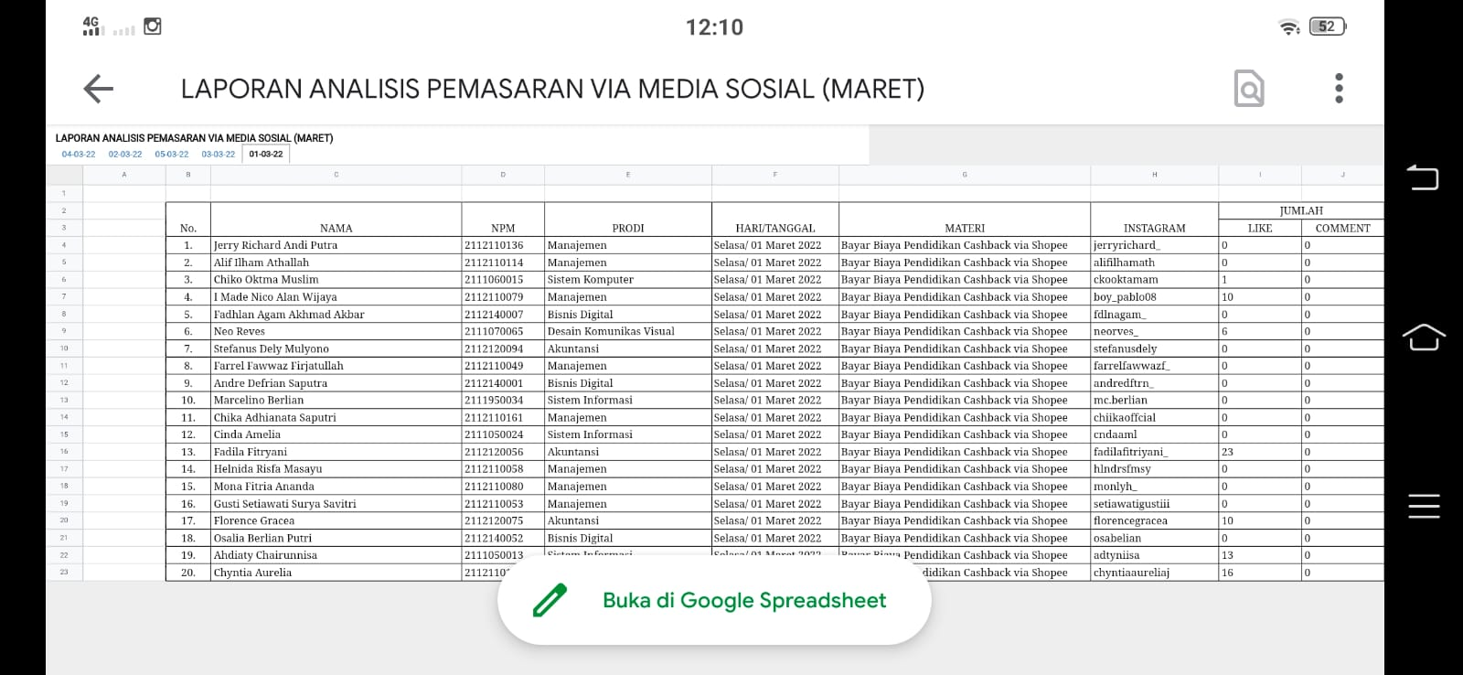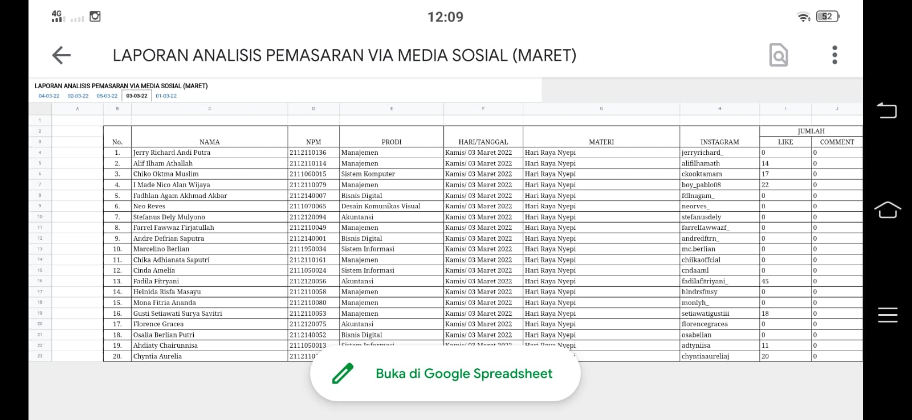

- Foto Data Postingan
